

FUNDACIÓN EDUCACIONAL

COLEGIO MAGISTER

RANCAGUA

KINDER

Actividad N° 1: Lunes 25 de mayo "Recordando la vocal  E-e"

Ámbito: Comunicación Integral.

Núcleo: Lenguaje Verbal

Instrucción 1: Escucha la canción alusiva a la vocal E en el link <https://youtu.be/7TvhvSuCteA> y alusiva a la vocal e en el link: <https://www.youtube.com/watch?v=DURrIyUSp5w>

Instrucción 2: Observa la imagen, comenta lo que ves, pídele al adulto que imprima esta lamina y  pégala en tu dormitorio al lado de la vocal A-a, que el adulto te explique y muestre cuales son las mayúsculas y minúsculas imprentas y las mayúsculas y minúsculas manuscritas.

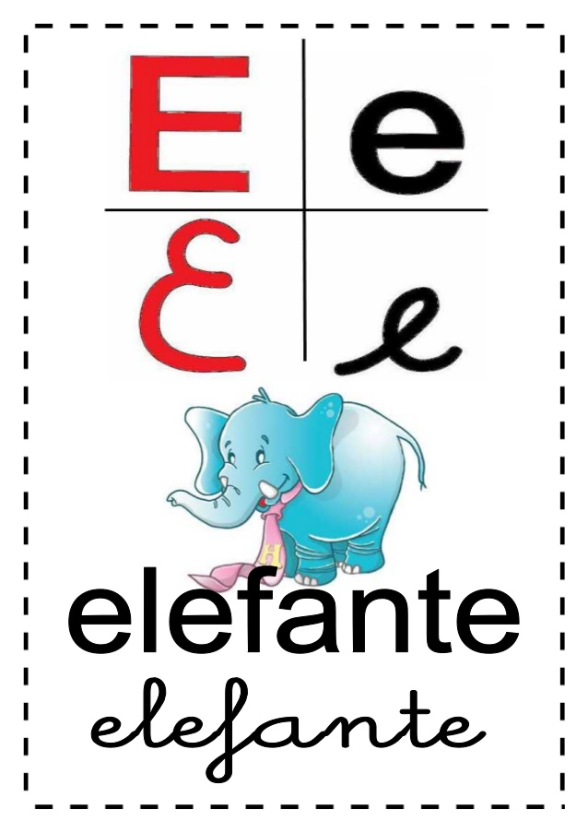

Instrucción 3: Grafica las vocales imprenta y colorea.

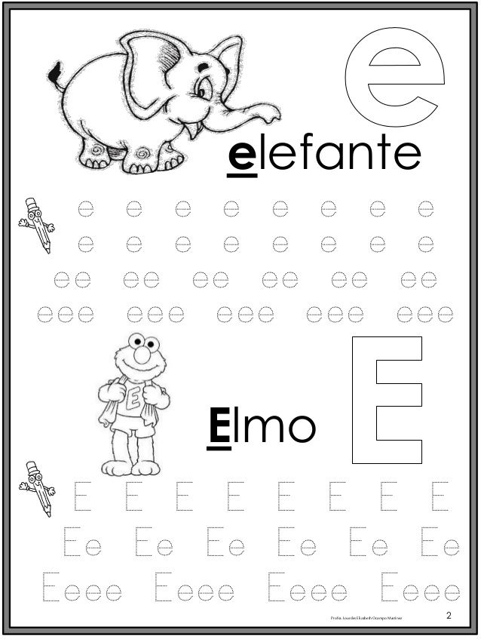

Instrucción 4: Grafica las vocales manuscritas.

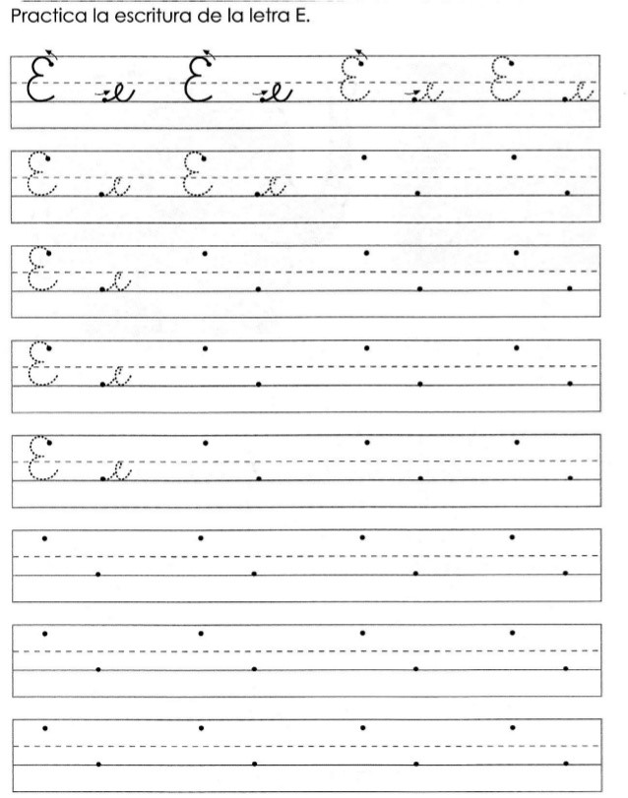

Instrucción 5: Remarca la vocal E-e y encierra los elementos que comiencen con E.

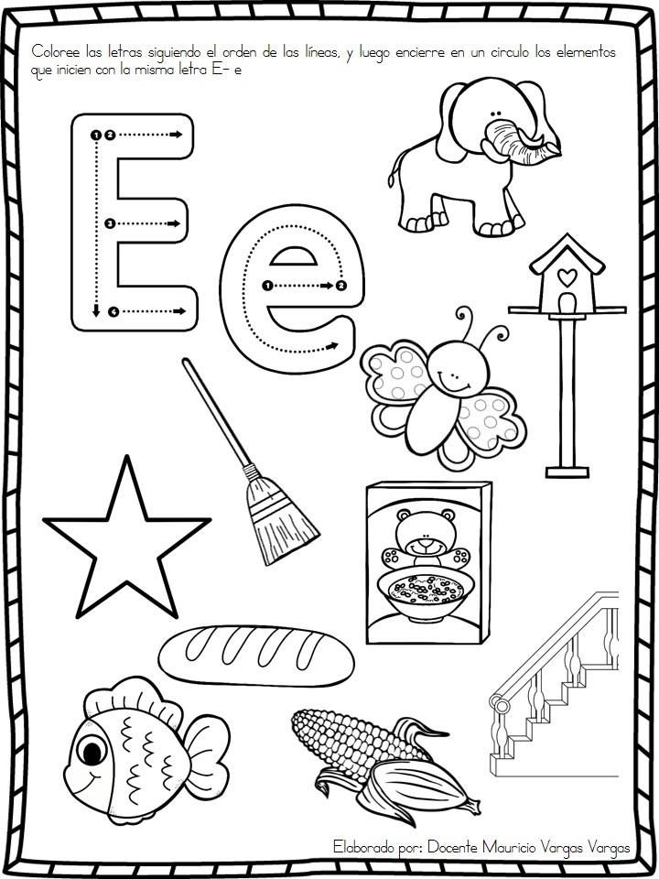

Instrucción 6: Realiza la actividad del texto caligrafix pagina 68 (ambos textos).

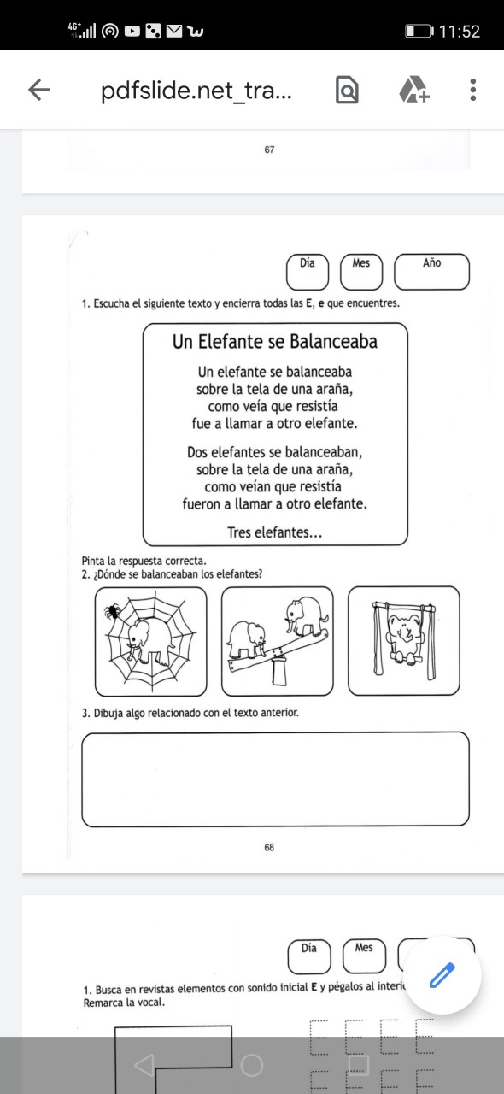

Actividad N° 2: Martes 26 de Mayo "Contando sílabas"

Ámbito: Comunicación Integral

Núcleo: Lenguaje Verbal.

Instrucción 1: Realiza las actividades del texto caligrafix páginas 54-55. Y los que tienen texto a color páginas 52-53.

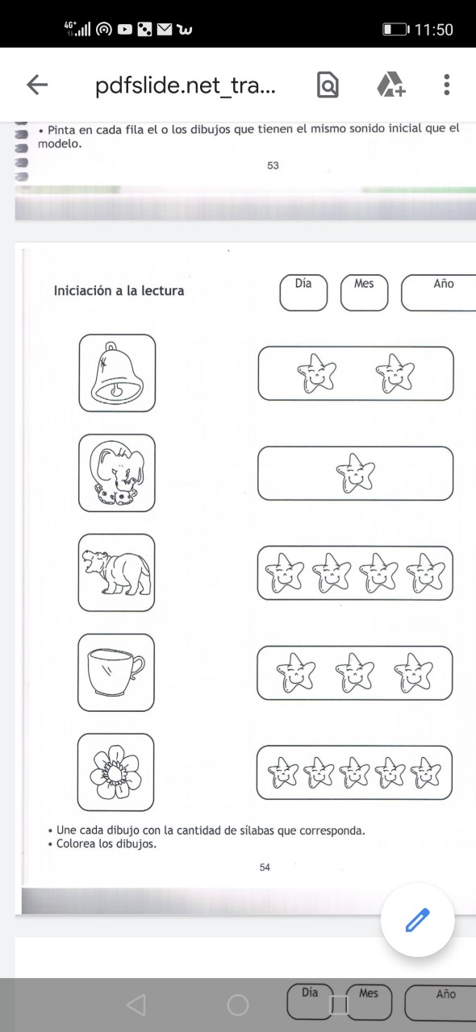

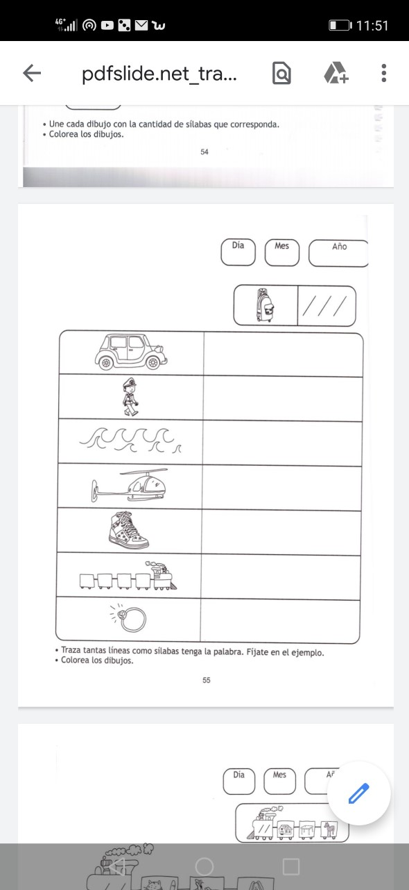

Instrucción 2: Realiza actividad del texto caligrafix página 59 (misma página ambos).

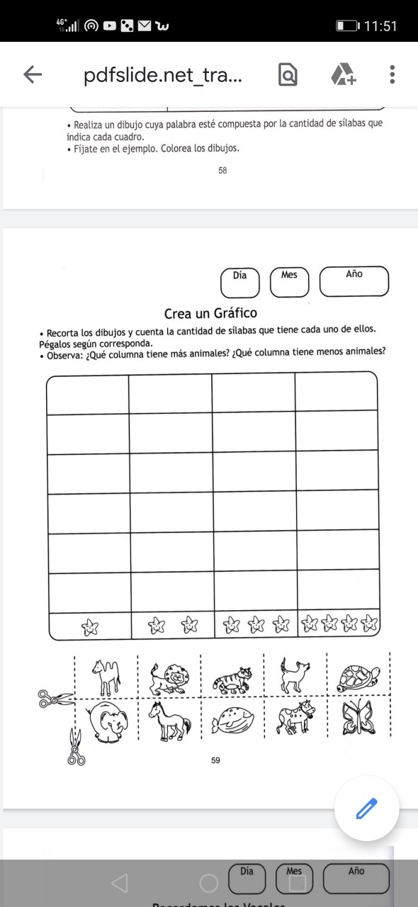

Actividad N° 3: miércoles 27 de mayo "Recordando el número 3"

Ámbito: Interacción y Comprensión del Entorno.

Núcleo: Pensamiento Matemático

Instrucción 1: Busca en diarios y revistas números 3, recórtalos y pégalos en la parte superior de la hoja, en la  inferior grafica números 3 libremente.

Instrucción 2: Dibuja elementos en las manchitas según indica la cantidad.

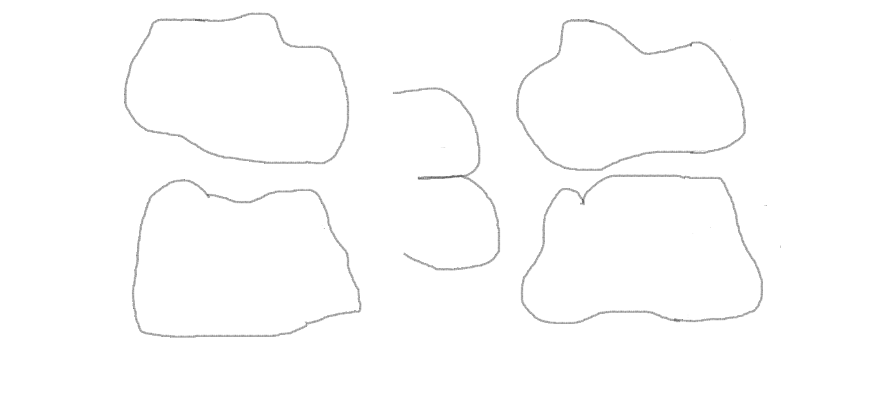

Actividad N°4: Jueves 28 de Mayo "Clase online.

Actividad N° 5: Viernes 29 de Mayo "Ejercitando"

Instrucción 1: Observa el video y realiza los ejercicios. No olvides de enviarme evidencias.

<https://www.youtube.com/watch?v=E9BgJoY_mDE&pbjreload=10>